**SISTEMA DE GESTÃO DE RECURSO HUMANO**

Deseja-se projetar a base de dados de um sistema de controle de freqüência de empregados de uma organização. Através de um diagrama entidade-relacionamento, deve ser modelada esta base de dados. A base de dados não deve conter redundância de dados. O modelo ER deve ser representado com a notação vista em aula ou com outra notação de poder de expressão equivalente. O modelo deve apresentar, ao menos, entidades, relacionamentos, atributos, especializações, identificadores e restrições de cardinalidade. Não criar identificadores artificiais. Não usar atributos multi-valorados. O modelo deve ser feito no nível conceitual, sem incluir chaves estrangeiras. A base de dados deve manter dados sobre empregados. Cada empregado é identificado por um código e tem um nome. Para fins de controle de freqüência, há dois tipos de empregados. O primeiro tipo de empregado é o que tem horário livre. Empregados deste tipo podem trabalhar em qualquer horário do dia. Para estes empregados basta saber quantas horas devem trabalhar ao longo do mês, bem como, qual é o menor período em horas que devem trabalhar. Exemplificando, há alguns empregados que não devem trabalhar menos que duas horas cada vez. Empregados do segundo tipo devem trabalhar em horários fixos. A semana de trabalho do empregado deste tipo está organizada em turnos. Um turno (1) inicia em um dia da semana e um horário e (2) termina em um dia da semana (possivelmente diferente do de início) e em um horário. O empregado pode trabalhar dois turnos no mesmo dia da semana. Cada dia da semana é identificado por um código (algo como "d", "s", . . . ) e tem um nome (algo como "domingo", "segunda-feira", . . . ).

O banco de dados de uma empresa precisa armazenar informações sobre empregados (identificados pelo cpf, com salário e telefone como atributos), departamentos (identificados pelo coddept, com nomedept e orçamento como atributos), e filhos os empregados (com nome e idade como atributos). Empregados trabalham em departamentos; cada departamento é gerenciado por um empregado; um filho deve ser identificado unicamente pelo nome quando o pai (que é um empregado – assuma que apenas um dos pais trabalha na empresa) é conhecido. Não estamos interessados em informações sobre os filhos quando os empregados deixam a empresa. Desenhe um diagrama ER que captura esta informação. Não esqueça de colocar as cardinalidades

mínimas e máximas.

O banco de dados da empresa X, prestadora de serviços, precisa armazenar informações sobre funcionários (que possuem cpf, nome e telefone), departamentos (que possuem coddept e nome), o projeto em que cada funcionário trabalha (com código, nome, data inicial e data final como atributos) e o histórico de cargos de cada funcionário (guardar nome do cargo, data inicial e data final). Além disso, os projetos da empresa X são sempre realizados em empresas parceiras. Deste modo, é necessário armazenar cnpj, nome, endereço e telefone das empresas parceiras, e em qual empresa parceira um determinado projeto foi realizado. As empresas parceiras têm um contrato com a empresa X. Os contratos devem ser armazenados. Cada contrato tem data de início e fim, valor do contrato e o texto do contrato propriamente dito. Uma empresa parceira pode ter mais de um contrato com a empresa X.

Um funcionário está lotado em um departamento; cada departamento é gerenciado por um funcionário; um funcionário trabalha em um único projeto, e não é necessário manter os dados sobre os projetos em que um funcionário já trabalhou anteriormente.

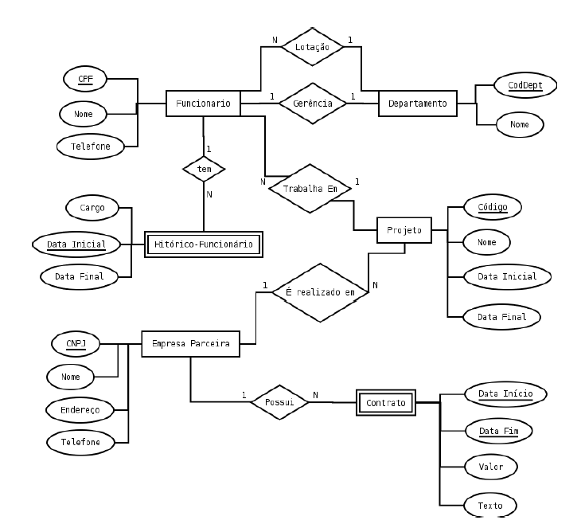

Como o seu diagrama mudaria se fosse necessário manter o histórico dos projetos em que cada funcionário trabalhou?

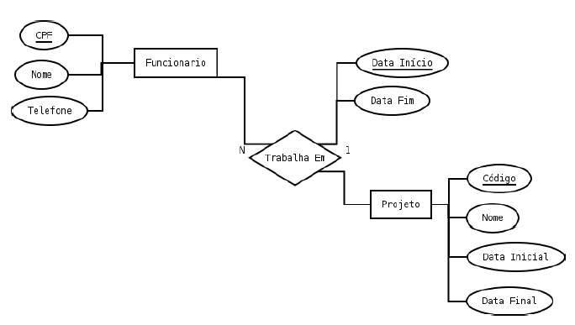

Suponha que a empresa retratada na questão anterior deseja contratar funcionários administrativos. Estes funcionários não trabalham em projetos, mas sim gerenciando a empresa. Para estes funcionários, é preciso manter informações adicionais: horário de início de trabalho, horário de saída do trabalho e número da sala em que trabalham. Os funcionários que trabalham em projetos não possuem estes atributos. Suponha também que a empresa deseja armazenar, para todos os seus funcionários, o salário que cada funcionário recebe.

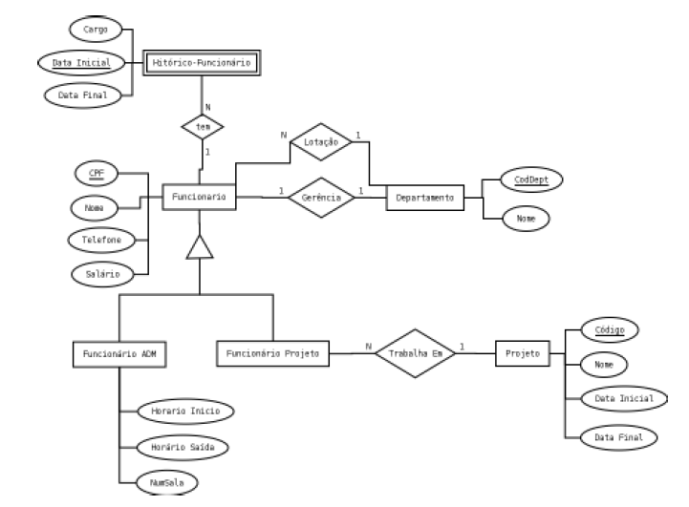

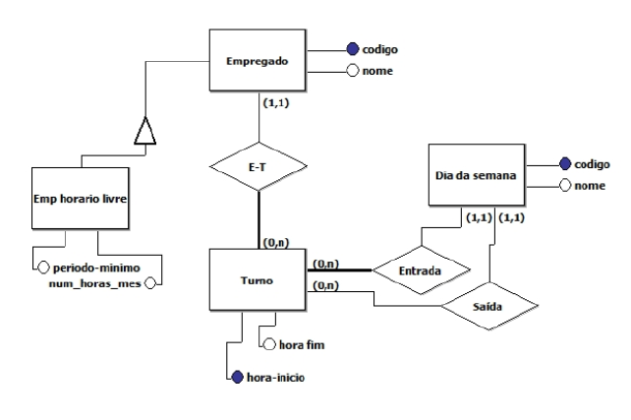

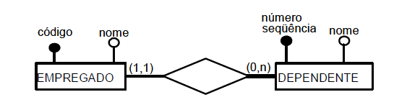

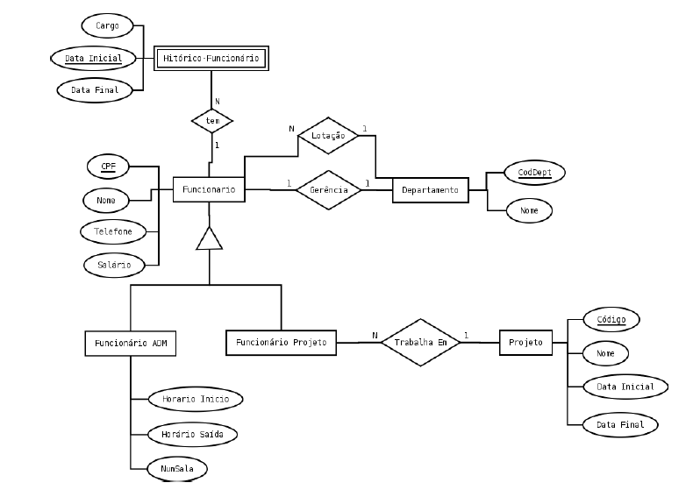

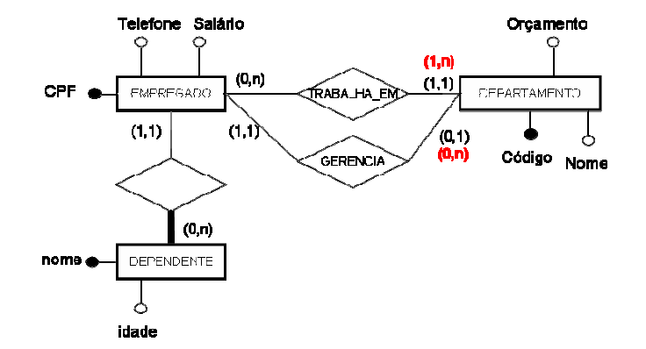

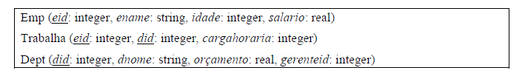

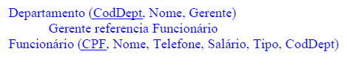

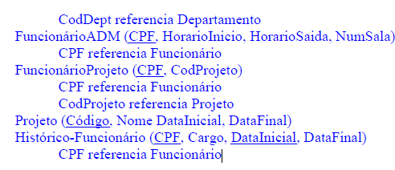

(a) Escreva os comandos SQL necessários para criar as relações Trabalha e Dept acima, incluindo as restrições de chave primária e chave estrangeira. As seguintes restrições de integridade devem ser garantidas: [0,5 ponto]

1. Ao excluir um Departamento, todas as tuplas relacionadas em Trabalha devem ser excluídas.

2. Um empregado não pode ser excluído se ele for gerente de algum departamento.

CREATE TABLE Trabalha (

eid INTEGER NOT NULL,

did INTEGER NOT NULL,

cargahoraria INTEGER,

PRIMARY KEY (eid, did),

FOREIGN KEY (eid) references Emp (eid)

FOREIGN KEY (did) references Dept (did) ON DELETE CASCADE

)

CREATE TABLE Dept (

did INTEGER NOT NULL,

dnome VARCHAR(50),

orçamento: REAL,

gerenteid INTEGER,

PRIMARY KEY (did),

FOREIGN KEY (gerenteid) REFERENCES Emp (eid) ON DELETE RESTRICT

)

